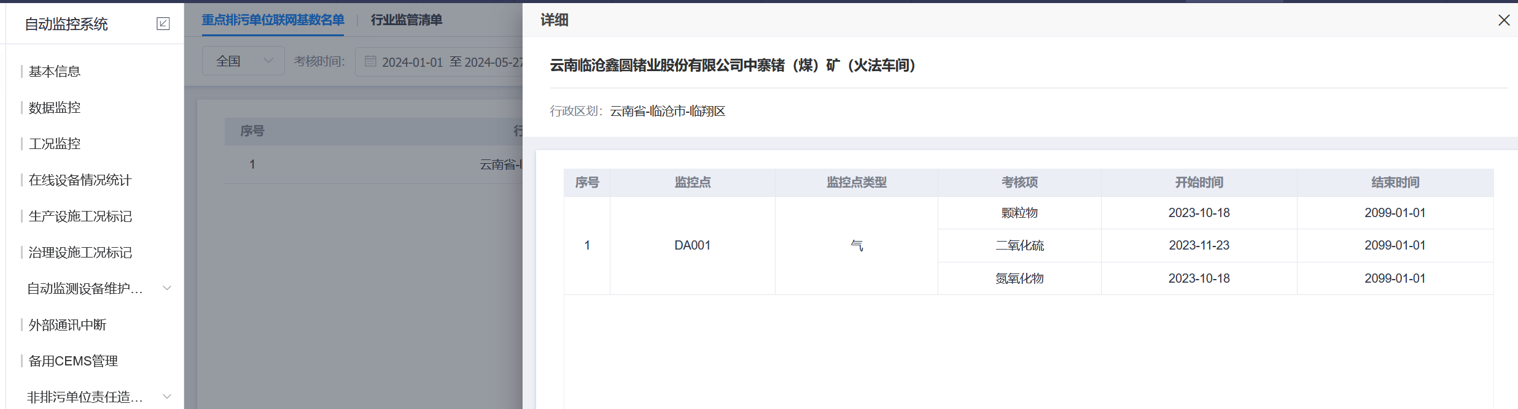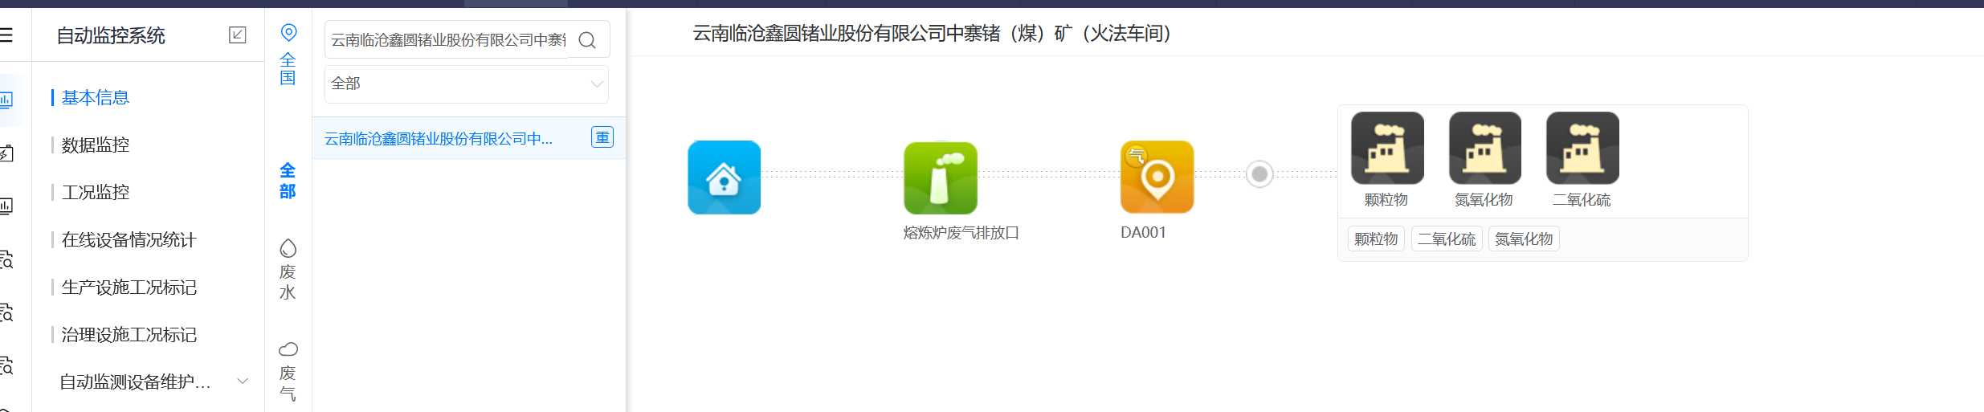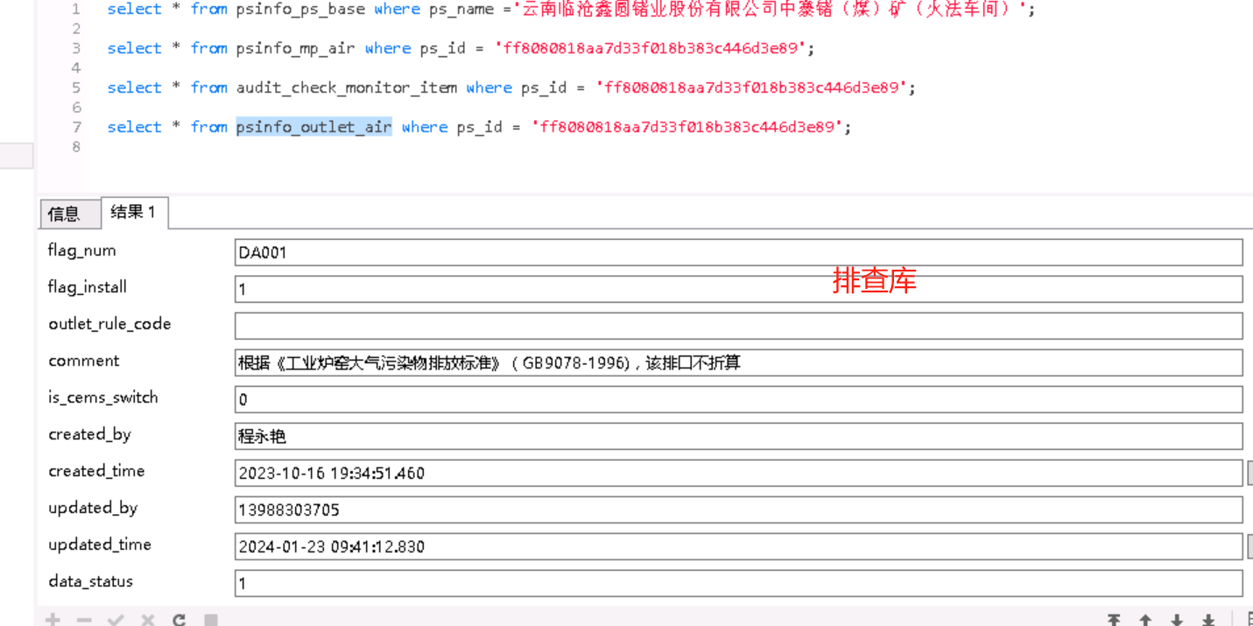

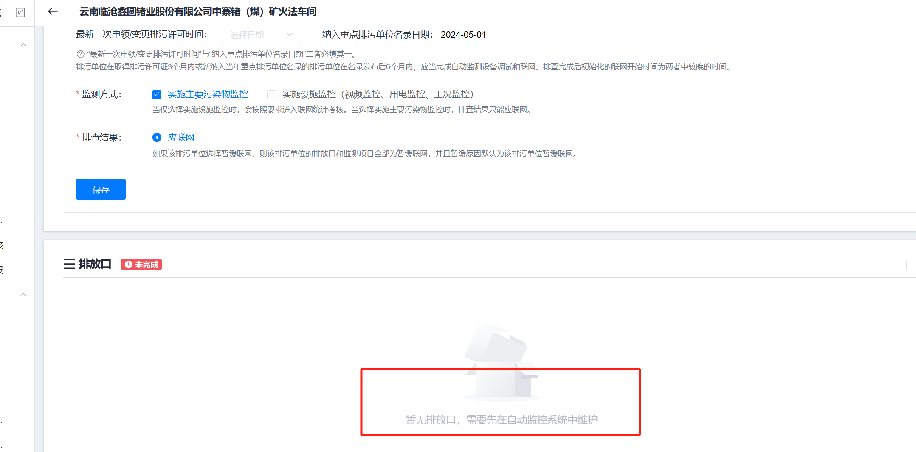



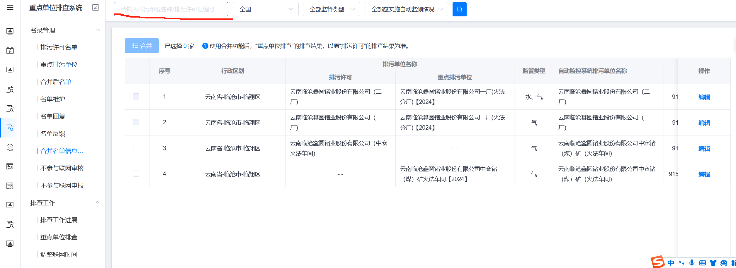云南临沧鑫圆锗业股份有限公司中寨锗（煤）矿（火法车间） 熔炼炉废气排放口  排查数据库里有数据，排查页面没显示排口，并且提示“暂无排放口，需要先在自动监控系统中维护”表述不准确，建议改为“暂无排放口或者录入的排放口已被其他排污单位关联，需要先在自动监控系统中维护”或其他更为准确的表述内容